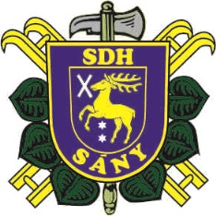**Zásahová jednotka**

**SDH Sány**

|  |  |  |  |
| --- | --- | --- | --- |
|  | Jméno - narození | Zařazení | Telefon |
| 1. | Kyjovský Lukáš 20.4.1990 | Velitel jednotky | 721 018 334 |
| 2. | Čech Václav 25.4.1983 | Velitel družstva | 775 345 327 |
| 3. | Skála Josef 21.3.1984 | Velitel družstva | 724 700 584 |
| 4. | Havlůj Libor 27.7.1972 | Strojník | 723 254 940 |
| 5. | Král Petr 4.9.1985 | Strojník | 728 893 466 |
| 6. | Steklý Petr 5.6.1973 | Hasič | 604 700 708 |
| 7. | Procházka Milan 26.5.1978 | Hasič | 720 402 054 |
| 8. | Eliáš Radek 21.8.1974 | Hasič | 733 119 364 |
| 9. | Ždárský Josef 19.3.1984 | Hasič | 608 161 022 |
| 10. | Hloucal Radek 28.11.1984 | Hasič | 725 139 642 |
| 11. | Bydžovský Jakub 6.11.1982 | Hasič | 724 361 796 |
| 12. | Holcman Jan 20.2.1981 | Hasič | 722 009 557 |
| 13. | Jeřábek Jiří 10.8.1985 | Hasič | 606 730 284 |
| 14. | Dobřichovský Zdenek 5.6.1990 | Hasič | 734 215 885 |
| 15. | Beran Tomáš 21.6.1996 | Hasič | 607 072 330 |
| 16. | Váša Jiří ml. 4.7.1984 | Hasič | 739 519 660 |
| 17. | Beran Jaroslav 16.11.1966 | Hasič | 724 288 032 |